مقترحة للدورة الشتوية للعلوم الحياتية20017

أحياء المستوي الثالث
أسئلة مقترحة وشاملة2017
اعداد الأستاذ محمد كيوان ثانوية اربد للبنين(0788474332)&(0799772928)

عزيزي الطالب هذه الاسئلة لمساعدتك على الدراسة يجب عليك دراسة المادة كاملة مع اجمل تحياتي لك بالنجاج

## جديد

عمليات حيوية
السؤال الاول :- يبين الشكل المجاور حركة ايونات الصوديوم ، والبوتاسيوم بين داخل العصبون وخارجة في حالة الاستقطاب (الراحة ) والمطلوب:-
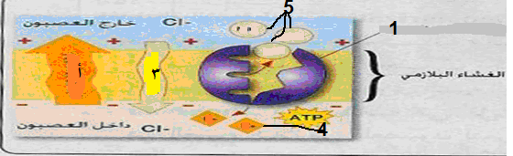
- ما اسم الجزء المشار الية بالرقم (1) 2- ماذا تمثل الارقام المشار اليها( 3،4،5)
3) الرمز (أ) يدل على طريقة نقل اذكر اسم الطريقة ، وما الايون المنقول؟
4- اذكر ثلاثة عوامل تسهم في جعل داخل العصبون سالبا مقارنة مع خارجية في حالة الاستقطاب؟.
س2 أ)- قارن بين الهرمونات الذائبة في الماء ،والهرمونات الذائبة في اللبيدات من حيث :-
- الحاجة الي البروتينات الناقلة 2- القدرة علي عبور الغشاء البلازمي للخلية الهدف 3- مكان وجود المستقبل البروتيني في خلية الهدف
ب) - يتحكم جسم الانسان بافراز الهرمونات بثلاثة طرائق اذكرهما ؟

س3 :- أ-) حدد موقع الايونات التالية خارج العصبون او داخل العصبون في وقت الراحة ؟
(الكلوريد ، البوتاسيوم ، الصوديوم ، ايونات البروتينات، الايونات الكبيرة سالبة الشحنة)

ب)-تمثل المعادلة التالية عملية تفكك الاستيل كولين والمطلوب اكتب اسماء المركبات التي تمثلها الارقام(1،2)
استيل كولين (1) كولين + (2)
- اختر من الحالات (الاستقطاب ، ازلة الاستقطاب، انعكاس الاستقطاب ، اعادة الاستقطاب)
1- اغلاق بوابات قنوات الصوديوم وفتح بوابات قنوات البوتاسيوم. 2-داخل العصبون موجب مقارنة مع خارجة.
3- وصول فرق الجهد على جانبي غشاء العصبون الى الصفر. 4-داخل العصبون سالب مقارنة مع خارجة.

د)-اذكر بخطوات كيفية انتقال (CO2) في الدم على هيئة أيون الكربونات الهيدروجينية حتي يصل الي الحويصلات الرئوية؟
طرائق نقل ثاني أكسيد الكربون
 | النسبة | طريقة النقل
 | 23% | س
 | 7% | ص
 | 70% | ع
ه- يوضح الجدول المجاور طرائق نقل ثاني اكسيد الكربون في الدم والمطلوب:- أدرس الجدول ،ثم اجب عن الاسئلة الآتية:-
1- الي اين ينتقل ثاني اكسيد الكربون المشار له بالرمز (ص)؟
2- ما المركب الناتج في طريقة النقل (س)؟
3- ما مصير نسبة ثاني أكسيد الكربون (ع) بعد وصولها خلايا الدم الحمراء؟
4- اعط شرطين لتحفيز ارتباط الهيموغلوبين بالاكسجين؟

س4- قارن بين كل من : 1-خلايا العصي والمخاريط في شبكية العين من حيث:- (نوع الصبغة - الاستجابة للضوء الخافت )
2-الصوت الاول للقلب والصوت الثاني له من حيث (نوع الصمامات التي يتم غلقها)
3- العامل الاذيني المدر للصوديوم وهرمون الدوسترون من حيث )تأثير كل منهما في نفاذية الأنبوبة الملتوية البعيدة لايونات الصوديوم (
4- عمليتي التفريغ والتحميل في نقل الغذاء الجاهز داخل اللحاء من (حيث اتجاه النقل)
5- الخلية البيضية الثانوية والحيوان المنوي من حيث (فترة انتاج كل منهما)
6- خلايا T القاتلة وخلايا Tالمثبطة من حيث (انتاج البورفورين ،الوظيفة)
7- قارن بين الجاميتات الذكرية والجاميتات الانثوية عند الانسان من حيث:-
(المرحلة العمرية لبدء الانتاج - عدد الجاميتات الناتجة - كيفية الوصول الى مرحلة النضج - القدره على الحركة)
8- قارن بين عمليتي النتح والادماع من حيث :-) وقت حدوث كل منهما - حالة الماء المفقود)
9-هرمون الاكسين وهرمون السايتوكاينين من حيث( موقع الإفراز لكل منهما)
10- العلاج الجيني للخلايا الجسمية والخلايا الجنسية من حيث (التوريث للأجيال و طريقة نقل الجاميتات )
11-الممر الخلوي الجماعي والممر خارج خلوي من حيث طريقة النقل الجانبي للماء والاملاح داخل الجذر.

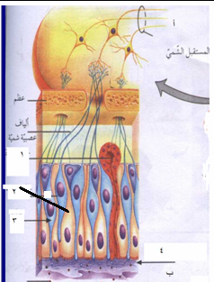
س5/أ- يمثل الشكل المجاور مستقبلات الشم في الانسان والمطلوب
1- ماذا تشير الارقام (1,2,3،4)
2-ما رقم الجزء الذي يفرز المخاط؟
3-ما الشرط الواجب توفرها لشم رائحةمادة كيميائية؟
4- ما اسم النظرية التي تفسر الية الشم؟

س/ب)- حدد وظيفة واحدة لكل مما يلي.
1-الخليتين المساعدتان في الكيس الجنيني في مبيض نبات زهري.
2-- قناة استاكيوس في اذن الانسان 3- هرمون ألدوستيرون في تنظيم عمل الكلية
4- انزيم رنين في تنظيم حجم وضغط الدم ؟ 5- الكوه المستديرة في السمع؟
6- البروتينات المتمية في المناعة؟ 7-خلايا T المثبطة 8- الخلايا البلازمية
ج- حدد مكان تواجد التراكيب الآتية في منطقة التشابك العصبي؟
1- النواقل العصبية 2- القنوات الخاصة بأيونات الكالسيوم 3-المستقبلات البروتنية
س6 :-فسر كلا مما يأتي:-
1-ضرورة وجود ايونات الكالسيوم لانتقال السيال العصبي عند منطقة التشابك العصبي؟
2-لا تحتاج العقدة الجيبية الاذنينية في القلب الي تحفيز تلاعصاب لكي تعطي جهد فعل .؟
3-لايمكن نقل دم من شخص فصيلة دمه(AB) الي شخص دمهA) )؟
4-تتم معظم عملية امتصاص الماء والاملاح المعدنية عند قمم الجذور؟
5-يلعب شريط كاسبري دورا مهما في نقل الماء والاملاح في النبات. ؟
6-ينتقل الماء من اوعية الخشب الى الانابيب الغربالية في اثناء نقل الغذاء ؟
7-يبقي عمود الماء متصلا من التربة وحتي الخشب في الورقة والساق والجذور حتي التربة؟
8-وجود خلايا سيرتولي بين الخلايا المنوية الاولية والثانوية في الخصية.
9-لا تنضج حويصلة غراف جديدة خلال فترة الحمل عند أنثي الانسان.
10-يسهم التواء هنلي في تركيز البول بدرجة كبيرة ؟
11- تتميز نواة خلية الاندوسبيرم في النبات الزهري بأنها ثلاثية المجموعة الكروموسومية؟
12- يتم تنشيط المبيضان بحقن الأم بالهرمون المنشط للغدد التناسلية في آلية علاج العقم عن طريق أطفال الانابيب.؟
س7 أ- وضح الية اختراق الحيوان المنوي لطبقة الخلايا الحوصلية للخلية البيضية الثانوية حتي يصل السيتوبلازم منها؟
ب– كيف تتم عملية انزراع الجنيين في بطانة الرحم؟
ج- ما التغيرات التي تحصل على الرحم انثي الانسان في حالة عدم اخصاب الخلية البيضيةالثانوية؟
س8
A Anti- B Anti- Anti-Rh
تخثر لا ثخثر لا تخثر
أ) يمثل الشكل المجاور عملية تحديد فصائل الدم عند الانسان لشاب وفناة والمطلوب :-
- ما نوع فصيلة الدم لكل من الشاب والفتاة؟
- هل يجوز نقل الدم من الفتاة الي الشاب ؟ وضح السبب؟
- اذا تزوجا وكان طفلهما الاول موجب العامل الريزيسي ما تاثير ذلك علي الأم عند انتقال بعض خلايا الدم الحمراء أثناء الولادة اليها؟
الشاب
الشاب

A Anti B Anti Anti-Rh
لا تخثر
الفتاة الفتاة

ب)
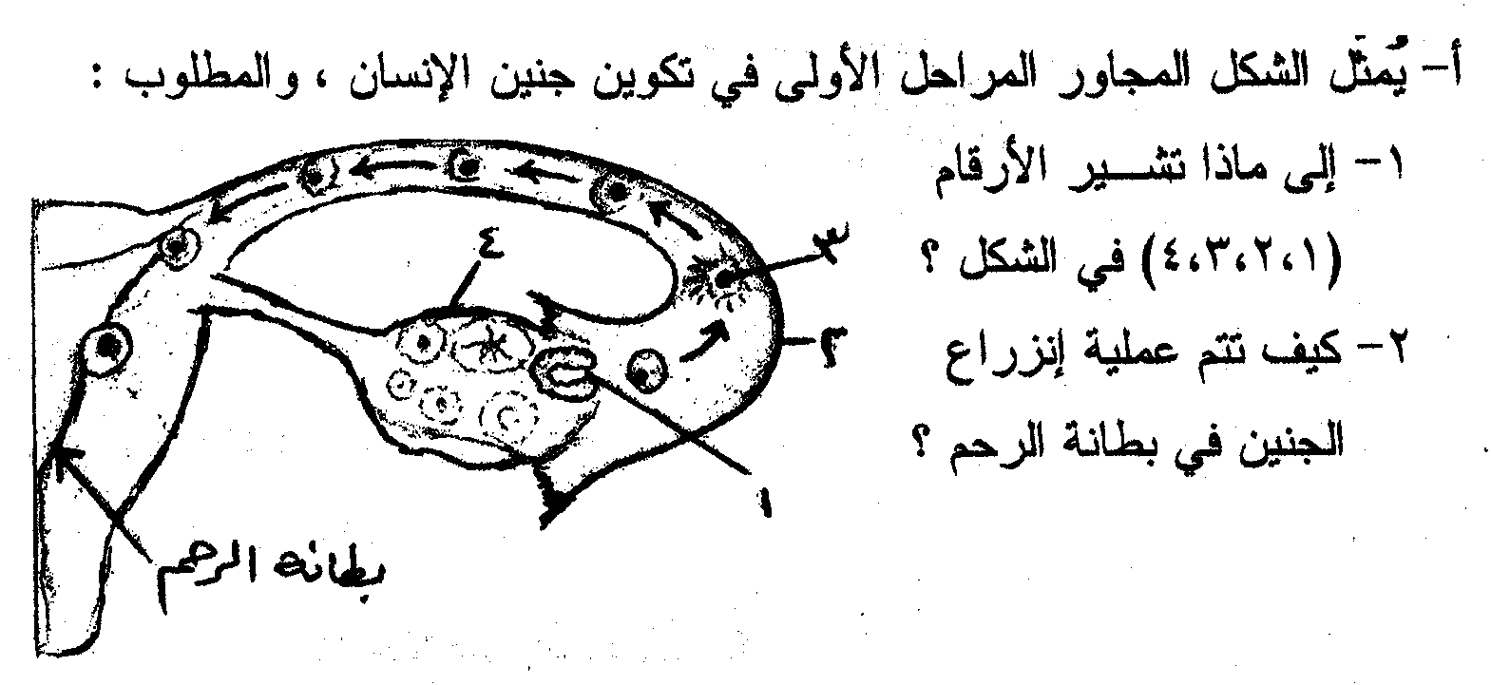
س9/ أ- وضح آلية تكوين المناعة عند اتصال مولد الضد مع خلية ليمفية من نوع (B)
ب- بين الدور المناعي الذي تقوم بة كل من الأعضاء الليمفية الآتية:-
1-نخاع العظم 2- الطحال 3- العقد الليمفية 4-الغدة الزعترية
ج- يؤدي ارتباط الأجسام المضادة مع مولدات الضد الى تثبيطها وبلعمتها بثلاث طرق اذكرها؟

د) يمثل الشكل ادناه دورة البيض عند انثي الانسان والمطلوب :-
- سمي الطورين المشار اليهم بالرقمين (1،2) ؟
- ما تأثير هرمون استروجين المفرز من الحويصلة الناضجة على الرحم؟
- ما التغير الهرموني الناتج عن اضمحلال الجسم الاصفر.؟
- ما تأثير هرمون البروجيسترون على الرحم؟
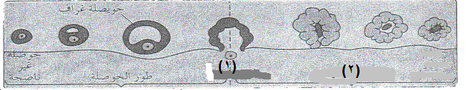

س10- أ- ما الحالات التي تستخدم فيها تكنولوجيا الاخصاب خارج الجسم (اطفال الانابيب)؟
ب- مم تتكون اقراص تنظيم النسل في الانسان ؟
ج- - تعتبر تكنولوجيا حقن السائل المنوي داخل الجهاز التناسلي الانثوي من الاساليب المستخدمة في معالجة بعض حالات العقم والمطلوب:- 1- متي يتم اللجوء لهذة الطريقة 2- ما الفترة من دورة المبيض المناسبة لاجراء عملية الحقن
د--اختر من الصندوق المجاور ما يناسب كل عبارة من العبارات التالية:-
الاباضة
اللولب
الطمث
التوته
الجسم الاصفر

1-تصبح البويضة المخصبة مكونة من 16 خلية.
2-تحدث في اليوم الرابع عشر لدوره الشهرية.
3-يفرز البروجسترون في النصف الثاني من الدوره الشهرية.
4-يمنع انزراع الكبسولة البلاستولية في جدار الرحم.
ه- اذكر الحالات التي تستخدم فيها كل من تقنيات الاخصاب التالية:-
1- تجميد الحيونات المنوية 2- الحقن المحهري الدقيق 3- أطفال الانابيب 4- ثقب غلاف الجنين
س11- أ- ماذا يحدث في الدوره الشهرية عند أنثي الانسان نتيجة كل مما يلي:-
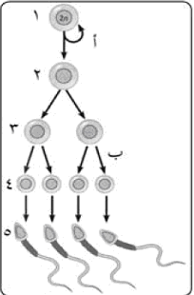
1-زيادة نسبة هرمون استروجين في الدم 2 - انخفاض مستوي هرمون بروجسترون في الدم
س 11- ب- يمثل الشكل المجاور مراحل تكوين الحيوانات المنوية في الانسان ، والمطلوب 1-ما أسماء الخلايا التي تمثلها الارقام( 1’،4,2) ؟
2-ما نوع الانقسام في كل من (أ) ، ( ب) ؟
3-ما عدد الكروموسومات في الخلايا التي تمثلها الأرقام (5،3،1 )
- ما الذي يساعد الجاميتات الذكرية على التمايز؟
ج)-ترتبط الخلايا (Tالقاتلة) بالخلايا المصابة بالفيروسات الخلايا السرطانية وتدمرها والمطلوب
1- كيف تستجيب خلايا Tالقاتلة في رقم (1) لارتباطها بمولد الضد الغريب؟
2- ما المادة التي نفرزها في رقم (2) وما تأثيرها في الخلايا المصابة؟
3- ما مصير خلايا T القاتلة في رقم (3) بعد انتهاء عملها؟

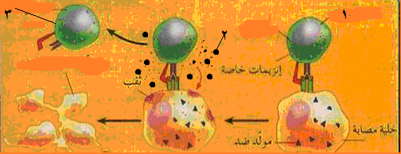
س12-اخترمن الصندوق المجاور ما يناسب كلا من العمليات الحيوية التالية:-
- حمض الأبسيسك
- السايتوكاينين
- الاثلين
- الاكسين
- الجبرلين

1-يؤثر قي الانتحاء الضوئي لساق النبات
2-يسبب اغلاق ثغور اوراق النبات .
3-ينبة البذره لانهاء فترة الكمون .
4-يوثرفي الانتحاء اللمسي للمحلاق.
س13- بالنظر الي عملية التكاثر الجنسي في النباتات الزهرية اجب عما يلي:-
- وضح عمليات الاخصاب التي تلي دخول الخليتين الذكرتين الي الكيس الجنيني؟
- كيف يحدث الاخصاب المضاعف داخل الكيس الجنيني ؟
ج- ما التغيرات التي تحدث في الكيس الجنيني لنبات زهري عند وصول أنبوبة اللقاح الي فتحة النقير في مبيض الزهرة؟
14- أ)- وضح الية نقل السكروز في اللحاء حسب فرضية التدفق الضاغط ؟
ب- وضح كيف تسهم الية الضغط الجذري في انتقال الماء من الجذور الي الاوراق؟
س15 صوب الخطأ في العبارت التالية :- العبارات الاتية جميها خطأ ، انقلها الى دفترك بعد تصويبها بتغير ما تحته خط؟
- الممر خارج خلوي تنقل فيه الماء والاملاح من خلية الى اخري مجاورة عن طريق الروابط البلازمية
- ينتقل الماء من التربة الي داخل الشعيرات الجذرية في النبات عن طريق الانتشار المسهّل؟
- الشبكية في العين مسؤولة عن امتصاص الأشعة الضوئية ومنع انعكاسها داخل العين؟
- تستخدم في الخريطة الفيزيائية مواد متلألئة تساعد في ظهور العلامات الجينية مرتبة على الكرموسوم؟
- يزيد افراز هرمون ألدسترون من نفاذية القناة الجامعة لأيونات الصوديوم؟
- تحلل الخلايا الأكولة الكبيرة خلايا الجسم المصابة بالفيروسات والخلايا السرطانية.
16/ ) تنتقل الخلايا (- الخلايا B – الخلايا T - الخلايا الكولة الكبيرة - الخلايا القاتلة الطبيعية -الخلايا ذات الزوائد من اعضاء جهاز المناعة إلى الخلايا التي تحتاجها عن طريق الدم •تشكل هذه الخلايا احد مكونات الدم، والمطلوب
1-ما الخلايا المشهرة لمولد الضد . 2- –ماالخلاياالتي تشترك بوظيفة قتل الخلايا المصابة بالفيروسات.
3- ما الخلاياالمحببة للسيتوبلازم . 4- ما الخلايا التي تعتبر خلايا بلعمية .
س17)-أ) يمثل الشكل المجاور. مراحل تكوين حبوب اللقاح في نبات زهري والمطلوب:-
1- أين تحدث عملية تكوين حبوب اللقاح؟ 2- ما نوع الانقسام الذي يحدث في كل من ( أ وب )
3- ما مكونا حبة اللقاح في الرقم (3 و4)؟ 4- ماذا تمثل الارقام (1و 2)
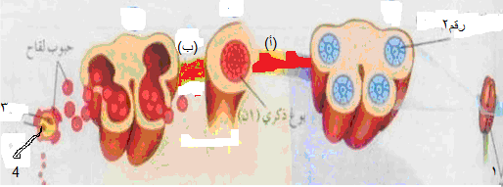
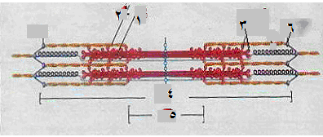
ب- الشكل المجاور يمثل جزء من اللييف العضلي والمطلوب ؟
- حدد اسماء الاجزاء ذات الارقام (1،2،،4،5،6)؟
- ما دور الجزء رقم 3 في انقباض العضلة؟
- اذكر نص قانون الكل أو العدم ؟
- وضح دور ATP في انقباض العضلة قبل زوال المنبة وبعد زوال المنبة ؟

يبين الشكل الاتي آلية عمل الهرمونات الذائبة في اللبيدات والمطلوب:-
- الي ماذا يشير كل من الرقمين (1،2)؟
- ما تأثير المركب المعقد من الهرمون ومستقبلة في تغير نشاط الخلية الهدف ؟
س18 أ)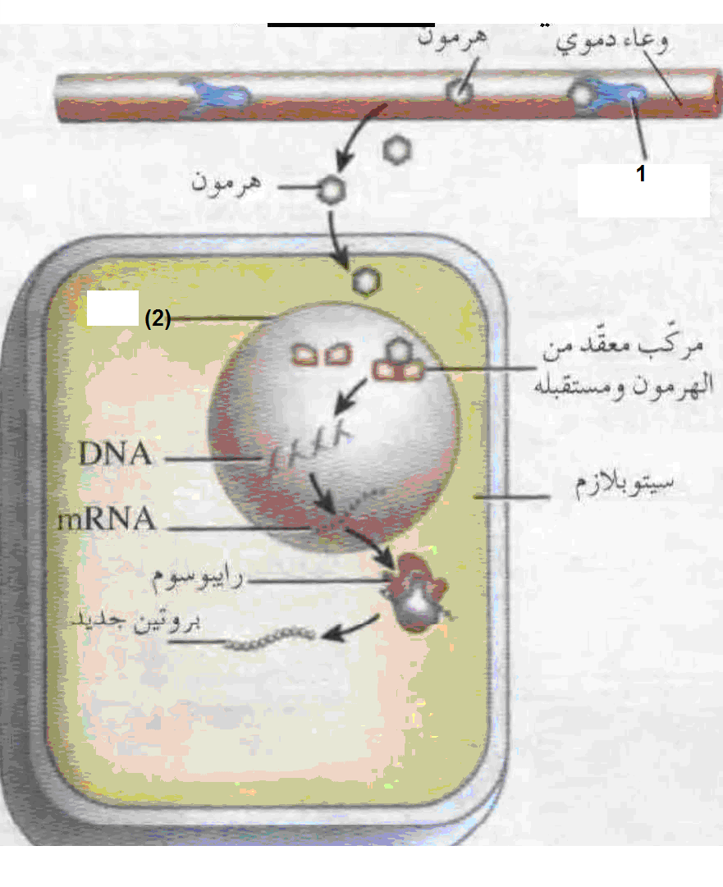

ب)/ يمثل الشكل المجاور منطقة التشابك العصبي بين عصبونبن متجاورين :- والمطلوب
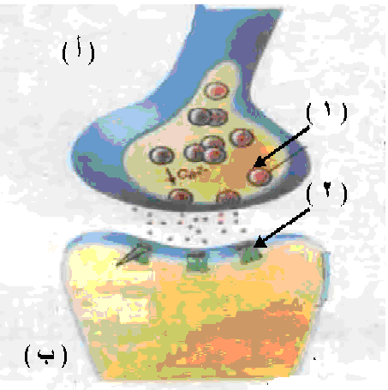
1)- ما اسم الجزأين المشار اليهما بالرقمين (1،2)؟
2- وضح دور انزيم استيل كولين استريز في منطقة الشق التشابكي؟
3 -ماذا يحدث للغشاء قبل التشابكي عند وصول السيال العصبي الية؟
4- حدد اتجاه انتقال السيال العصبي عبر التشابك العصبي باستخدام الرمزين (أ ،ب)؟
س19/ يمثل الشكل المجاور ممرات نقل الماء والاملاح الذائبة فيه بين الخلايا في الجذر والمطلوب :-
- ما الرمز الذي يشير الي انتقال الماء والاملاح عبر الاغشية البلازمية والجذر الخلوية؟
- ما اسم الممر الذي يشير الية الرمز (ص)؟
- ما الرمز الذي يشير الي الممر الذي لا يدخل فية الماء والاملاح الي سيتوبلازم الخلايا؟
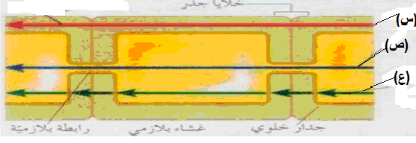
س 20/الشكل المجاور يمثل مراحل تكوين البويضات عند الانسان ، والمطلوب :-
- ما اسماء الخلايا ذات الارقام (1،2،3)؟ (5)
1
2
4
- ما عدد الكروموسومات في الخلية رقم (3)؟
3
- ما نوع الانقسام الذي حدث للخلية رقم (1)؟
- ما شرط انقسام الخلية رقم (2)؟
- لماذا تضمحل وتحلل الخلية المشار اليها بالرقم (5)؟
6- ما الذي يحفز الخلية المشار اليها بالرقم (4) على الانقسام ؟
اذا أخطأنا فمعذرة ................ فان الجواد قد يكبو
أ . محمد كيوان في ثانوية اربد للبنين (سابقا) مدارس اليقين الاهلية اربد مدرسة الارث الذهبي اربد مركز الهلال الاحمر المجمع الشمالي اربد مركز نهاوند اربد شارع الثلاثين مركز اقرأ اربد ش القدس
اجابة العمليات الحيوية
ج/ 1 مضخة صوديوم بوتاسيم 2- رقم (3) انتشار الصوديوم رقم 4) ايونات البوتاسيم رقم5) ايونات الصوديم
3) خاصية الانتشار البسيط؟
4- 1-البروتينات وايونات كبيرة الحجم مشحونة بشحنة سالبة توجد داخل العصبون ولا تستطيع النفاذ لكبر حجمها وهذا يجعل الداخل سالبا مقارنة بالخارج
2-النفاذية العالية للغشاء البلازمي للعصبون لايونات البوتاسيوم الموجبة نحو الخارج وقلة نفاذيتة الغشاء لايونات الصوديوم الموجية وايونات الكلورايد السالبة التي توجد خارج العصبون، جاعلة الداخل سالبا مقارنة بالخارج.
3- مضخة صوديوم – بوتاسيوم التي توجد في غشاء العصبون التي تضخ ثلاثة ايونات صوديوم نحوا لخارج مقارنة بايونين بوتاسيوم موجبة للداخل.وهذا يجعل تركيز الايونات الموجبة في الخارج اكثر من الداخل مما يجعل الداخل سالبا مقارنة مع خارجه.
س2ج:- 1- هرمونات ذائبة في الماء مثل.. الهرمونات الببتيدية 2- هرمونات ذائبة في الليبيدات مثل. الهرمونات الستيرويدية ، وهرمون ثايروكسين
ب- 1- الجهاز العصبي ، فوصول السيال العصبي إلى نخاع الغدة الكضرية مثلا ينظم افراز هرمون ادرينالين
2 – التغيرات الكيميائية في الدم، فمثلا ينظم مستوى تركيز ايونات الكالسيوم في الدم إفراز هرمون الجار الدرقي.
3 – هرمونات اخرى ، فمثلا يعمل الهرمون المنشط للكظرية المفرز من النخامية الأمامية على تنشيط إفراز هرمون كورتيزول من قشرة الكظرية
ج/3:- أ- (الكلوريد ، (خارج) البوتاسيوم (،داخل) الصوديوم )، خارج (ايونات البروتينات و الايونات الكبيرة سالبة الشحنة(داخل غشاء العصبون)
ب(1)- ( انزيم أستيل كولين استريز) (2) حمض الاثانويك (الخليك)
ج- 1- (اعادةاستقطاب)2-.(انعكاس استقطاب) 3-( ازلة استقطاب) 4- (ازلة استقطاب)
د- 1- يتحد ثاني أكسيد الكربون المنتقل من خلايا الجسم )مع الماء داخل خلايا الدم الحمراء( بمساعدة انزيم كربونيك انهيدرايز لتكوين حمض الكربونيك
2- يتحلل حمض الكربونيك معطيا ايونات الكربونات الهيدروجينية H2CO3 ⁻ وايونات الهيدروجين H
3- تغادر ايونات الكربونات الهيدروجينية خلايا الدم الحمراء بالانتشار البسيط الى البلازما
4-عند وصول co2الى الشعيرات الدموية التى تحيط بالحويصلات الهوائية تنعكس العمليات السابقة .
ه-1- يذوب في البلازما 2- كاربا امينو هيمو غوبلين 3- 1- على شكل ايونات كربونات هيدروجيني HCO3⁻))
1- فكلما زاد تركيز الأكسجين زادت قابلية الهيموغلوبين على الارتباط به 2- إذا انخفض الرقم الهيدروجيني للدم عن الرقم الطبيعي للدم وهو ٧،٤ تقل قابلية الهيموغلوبين للارتباط بالأكسجين ليصبح الأكسجين حرًا لينتشر إلى الخلايا
ج4 :-1- العصي المخاريط:-
نوع الصبغة - الرودبسين فوتوبسين
الاستجابة للضوء الخافت:- تستجيب للضوء الخافت تستجيب للأضاءة العالية
2 - نوع الصمامات التي يتم غلقها - ا الصوت الاول للفلب : ينتج عن إغلاق الصمامين( ثنائي وثلاثي الشرفات) الواقعين بين الأذين والبطين في كل جانب. الصوت الثاني :- ينتج عن إغلاق الصمامين نصف القمريين
3-العمل الاذيني المدر للصوديوم : فيزيد نفاذيتها للماء ، مما يسبب زيادة معدلات إعادة امتصاص الماء نحو الدم من هذه الأنابيب
هرمون الدوسترون : يسبب زيادة نفاذية الأنبوبة الملتوية البعيدة لايونات الصوديوم مما يزيد إعادة امتصاصها نحو الدم
4- التفريغ والتحميل:- لأن النقل في الخشب يكون باتجاه واحد فقط من الجذر الى الورقة
:- تنتقل العصارة في اللحاء بالاتجاهات جميعها
5-الخلايا البيضية الثانوية :- منذ المراحل الجنينية - الحيوان المنوي : اثناء مرحلة البلوغ والاستمرار مدي الحياة

6- خلايا T القاتلة :- تنتج البورفورين خلايا Tالمثبطة:- لا تنتج البورفورين

الوظيفة :- تفرز خلايا Tالمثبطة أ- مواد توقف إنتاج خلايا Bالبلازمية للأجسام المضادة
ب- تفرز مواد أخرى توقف عمل خلايا T القاتلة
خلايا T القاتلة - تعمل خلايا Tالقاتلة بعد ان تشهر الخلايا المصابة جزء من مولد الضد المسبب للمرض، فتتعرف خلاياT القاتلةمولد الضد الغريب وترتبط به
7- الجاميتات الذكرية الجاميتات الانثوية
المرحلة العمرية لبدء الانتاج - عند سن البلوغ منذ المراحل الجنينية
عدد الجاميتات الناتجة – 4 1
كيفية الوصول الى مرحلة النضج النمو والتمايز التحفيز بحيوان منوي
- القدره على الحركة قادره على الحركة غير قادره

8-عمليتي النتح والادماع من حيث :- وقت حدوث كل منهما - حالة الماء المفقود
-النتح نهارا غاز (بخار)
-الادماع ليلا قطرات
9 موقع الإفراز لكل منهما هرمون الاكسين هرمون السايتوكاينين
الموقع القمة النامية من الجذور
10- العلاج الجيني للخلايا الجسمية الخلايا الجنسية
من حيث التوريث للأجيال لا تورث للأجيال تورث للأجيال
طريقة نقل الجاميتات: الخلايا الجنسية - يتم فية بتغير جينات الجاميتات او البويضة المخصبة
الخلايا الجسمية :- - يتم فية بتغير جينات الخلايا الجسمية مثل أنسجة
11- الممر الخلوي الجماعي : - ينتقل الماء والأملاح من خلية إلى أخرى مجاورة عن طريق الروابط البلازمية - يدخل الماء والأملاح الذائبة خلال سيتوبلازم الخلية
الممر خارج خلوي - ينتقل الماء والأملاح في هذا الممر ما بين جدر خلايا البشرة والقشرة. - الماء والأملاح لأتدخل في سيتوبلازم الخلايا
السؤال الخامس / أ) (1) :-خلية مفرزة للمخاط (2) خلية داعمة (3):-خلية شمية (4) اهداب الخلية الشمية
2- رقم (1) 3- أ- متطايرة ب- أن يتناسب شكلها مع شكل المستقبلات البروتينية الموجودة على أهداب الخلايا الشمية .4- النظرية الكيمائية المجسمية
ج /السؤال ب/ س5/أ)- حدد وظيفة واحدة لكل مما يلي 1- (معادلة الضغط بين جانبي غشاء الطبلة
2- (تنظيم ضغط الدم وحجمه وضغطه الاسموزي ) 3- (توجية أنبوبة اللقاح الى الكيس الجنيني في اثناء عملية التلقيح) ج- 1- النواقل العصبية (داخل الحويصلات التشابكية ) 2- (على الغشاء فبل تشابكي) 3-المستقبلات البروتنية(على الغشاء بعد تشابكي)
ج/السؤال السادس فسر/
1-لتساعد على التحام الحويصلات التشابكية بغشاء الزر التشابكي) الحويصلات فتنفجر (.و تحرر محتويات الحويصلات من نواقل عصبية في الشق التشابكي.
2-حيث تعمل آليات على تحطيمة في منطقة التشابك العصبي. فمثلا الناقل العصبي استيل كولين يحطمه انزيم استيل كولين استريز الي كولين وحمض ايثانويك (الخليك) ، الذي ينتقل بواسطة النقل النشط.
3 -لان الشخص ذو الفصلية (AB) يحتوي على سطح الغشاء البلازمي له على مولدات الضد A،B والشخص ذوفصيلة الدم (A) يحتوي في بلازما الدم على اجسام مضادة من نوعA وهنا يجتمع مولدالضد مع الجسم المضاد ويحدث تفاعل تخثر وترسيب مما يودي الى موته
4 –حيث توجد الشعيرات الجذرية بأعداد كبيرة جدا ، وهذا يزيد من مساحة سطح الامتصاص للجذر
5-اذا يمنع شريط كاسبري عودة الماء والأملاح باتجاه خلايا القشرةوهذا يسبب - تراكم الاملاح في الاسطوانة الوعائية . - وارتفاع الضغط الاسموزي داخلها مما يولد قوة تسمى الضغط الجذري تدفع الماء إلى ارتفاع
6- يؤدي دخول السكروزالى هذه الأنابيب الي رفع الضغط الاسموزي، وهذا يؤدي الى دخول الماء اليها من اوعيةالخشب حسب الخاصيةالاسموزية يتولد ضغط في الأنبوب يدفع محتوياته من السكروز إلي أعلي والي اسفل، ومن ثم إلى مواقع الاستهلاك أو التخزين بعملية نقل نشط .
7-وذلك بسبب قوة التماسك بين جزيئات الماء وقوة التلاصق بين جزيئات الماء وجدران الأوعية الخشبية وبسبب اختلاف الشحنة بينهم
8 - اذ تزودها بالغذاء اللازم لهذا التمايز
9- بسبب الجسم الاصفر حيث يفرز هرمون بروجسترون وكميات قليلة من هرمون استروجين ويعملان هذان الهرمونين على تثبيط انتاج الهرمون المنشط للحوصلة والهرمون المنشط للجسم الاصفر
10-. وذلك بسبب ارتفاع تركيز المواد في السائل بين الخلوي المحيط بالتواء هنلي هذا التركيز العالي للمواد في السائل بين الخلوي وانخفاض تركيز الماء يؤدي إلى انتقال الماء من التواء هنلي ذا التركيز المرتفع بالماء إلى السائل بين خلوي، فيزيد بذلك تركيز البول.
11- اتحاد نواة الخلية الذكرية الثانية مع نواتي خلية الاندوسبيرم إلام ثنائية النوى في وسط الكيس الجنيني فينتج خلية الاندوسبيرم ( 3n.
12- ﻟﺰﯾﺎدة ﻋﺪد اﻟﺨﻼﯾﺎ اﻟﺒﯿﻀﯿﺔ اﻟﺜﺎﻧﻮﯾﺔ
ج /السؤال السابع أ- اختراق الحيوان المنوي طبقةالخلايا الحوصلية المحيطة بالخلية البيضية الثانوية
باستخدام انزيمات هاضمة تفرز من الجسم القمي للحيوان المنوي ، ثم يلتحم الغشاء البلازمي للحيوان المنوي مع الغشاء البلازمي للخلية البيضية الثانوية وتؤدي عملية الالتحام الي تحفيز الحبيبات القشرية لتكون طبقة قاسية خارجية
ج /ب/: -تبد أ عميلة انزراع الجنين في اليوم السابع بعد الاخصاب وتنتهي في اليوم العاشر حيث تلتصق الكبسولة البلاستولية ببطانة الرحم وتفرز انزبمات تذيب جزء من الطبقة الداخلية للرحم فتحل مكان الجزء المهضوم تدريجيا حني تندمل بطانة الرحم
فرع ج/الجواب:- يؤدي الي انخفاض مستوي هرمون الجسم الاصفر وبالتالي تناقص كمية الدم الواردة الي بطانة الرحم فتموت الخلايا الطلائية المبطنة لجدار الرحم وبعدها تتسع الاوعية الدموية ويزيد ضخ الدم الي الرحم مما يفصل البطانةعن الرحم مع كميات متفاوتة من الدم.
ج /السؤال الثامن:- 1-الشابA+ ،B- الفتاة
2-لايجوز ، اجتماع مولد الضد مع الجسم المضاد من نفس النوع وهنا سيحدث تفاعل تخثر وترسيب في الاوعية الدموية الضيقة

3-فتستجيب الأم لها بإنتاج أجسام مضادة لا تؤثر فيها ( لان دمها لايحتوي على مولد ضد)

ب-- (1)- الاباضة 2- قناة البيض 3- الخلية البيضية الثانوبة 4- المبيض
2--تبد أ عميلة انزراع الجنين في اليوم السابع بعد الاخصاب وتنتهي في اليوم العاشر حيث تلتصق الكبسولة البلاستولية ببطانة الرحم وتفرز انزبمات تذيب جزء من الطبقة الداخلية للرحم فتحل مكان الجزء المهضوم تدريجيا حتي تندمل بطانة الرحم.
ج / السؤال التاسع : أ)- عند الارتباط مع مولد الضد الغريب بمستقبلاته الموجودة على الغشاء البلازمي لها .
بأثير من سايتوكينا ت تفرزها خلايا T المساعدة . تنشط خلايا B فينتج عن ذلك انقسام الخلايا B إلى نوعين من الخلايا
أ – خلايا B بلازمية ب –خلايا ذاكرة وتشكل الخلايا البلازمية التي تنتج من خلية ليمفية واحدة سلالة ( سلالة واحدة (وتنتج خلايا السلالة جميعها إعداد كبيرة من النوع نفسه من الأجسام المضادة لمولد الضد الغريب
. ب:- 1-نخاع العظم(تتمايز الخلايا الليمفية B) 2- الطحال ( عضو ليمفي يحتوي على جيوب عدة ، تمتلئ بالدم ، والخلايا الأكولة ، والخلايا الليمفية 3- العقد الليمفية ( تركيب توجد على طول الأوعية الليمفية ، فيها جيوب عدة ، تمتلئ بالخلايا الليمفية، والخلايا الأكولة الكبيرة) 4-الغدة الزعترية(تتمايز فيها الخلايا الليميفية الآتيه من نخاع العظم إلى خلايا ليمفية تائية T)
ج- 1- اغلاق مواقع الارتباط على سطح مولدات الضد2- ترسيب مولدات الضد 3- تجميع مولدات الضد
د- 1- الاباضة (2) الجسم الاصفر
2-١) زﯾﺎدة ﺳﻤﻚ ﺑﻄﺎﻧﺔ اﻟﺮﺣﻢ وﻏﺰارة اﻷوﻋﯿﺔ اﻟﺪﻣﻮﯾﺔ ﻓﯿﮭﺎ. ٢) ﯾﻘﻠﻞ ﻣﻦ إﻓﺮاز اﻟﮭﺮﻣﻮن اﻟﻤﻨﺸﻂ ﻟﻠﺤﻮﺻﻠﺔ
3- اﻧﺨﻔﺎضﻣﺴﺘﻮى ھﺮﻣﻮن ﺑﺮوﺟﺴﺘﺮونﻓﻲ اﻟﺪم. ﯾﺆدي ذﻟﻚ إﻟﻰ:- ﺗﻨﺎﻗﺺ ﻛﻤﯿﺔ اﻟﺪم اﻟﻮاردة اﻟﻰ ﺑﻄﺎﻧﺔ اﻟﺮﺣﻢ، ﻓﺘﻤﻮت اﻟﺨﻼﯾﺎ اﻟﻄﻼﺋﯿﺔ اﻟﻤﺒﻄﻨﺔ ﻟﺠﺪار اﻟﺮﺣﻢ.
- ﺑﻌﺪ ذﻟﻚ ﺗﺘﺴﻊ اﻷوﻋﯿﺔ اﻟﺪﻣﻮﯾﺔ و ﯾﺰﯾﺪ ﺿﺦ اﻟﺪم إﻟﻰ اﻟﺮﺣﻢ ﻣﻤﺎ ﯾﻔﺼﻞ اﻟﺒﻄﺎﻧﺔ ﻋﻦ اﻟﺮﺣﻢ ﻣﻊ ﻛﻤﯿﺎت ﻣﺘﻔﺎوﺗﺔ ﻣﻦ اﻟﺪم
4-١) ﺗﺤﻀﯿﺮ اﻟﺮﺣﻢ ﻻﺳﺘﻘﺒﺎل اﻟﺒﻮﯾﻀﺔ اﻟﻤﺨﺼﺒﺔ ٢) ﺣﻀﺎﻧﺔ اﻟﺠﻨﯿﻦ،. وذﻟﻚ ﻋﻦ ﻃﺮﯾﻖ أ- زﯾﺎدة ﺳﻤﺎﻛﺔ ﺑﻄﺎﻧﺔ اﻟﺮﺣﻢ. ب- ﺣﺚ اﻟﺨﻼﯾﺎ اﻟﻐﺪﯾﺔ ﻓﻲ اﻟﺮﺣﻢ ﻋﻠﻰ إﻓﺮاز اﻟﻐﻼﯾﻜﻮﺟﯿﻦ واﻟﺪھون لتوﻓيراﻟﺒﯿﺌﺔ اﻟﻼزﻣﺔ ﻟﻨﻤﻮ اﻟﺠﻨﯿﻦ.في حالة اخصاب البويضة وحدوث الحمل
ه - 1-خلايا B الذاكرة (3) 2- خلايا بلازمية (1) 3 - خلايا T المساعدة (2) 4- خلايا T القاتلة (4)

ج/ السؤال العاشر :- ( أ )- 1-اصابة المرأة بانسداد قناتي البيض او تلفها بحيث لا يمكن للحيوان المنوي ان يصل الي الخلية البيضية الثانوية لاخصابها
2- قلة عدد الحيوانات المنوية او قلة حركتها لدى الزوج 3- حالات العقم غير معروفة السبب لدى الزوجين
( ب) --تتكون هذه الاقراص من جزيئات هرموني استروجين وبروجستيرون
ج- 1 - نلجأ لطريقة الحقن عند وجود ضعف شديد بالحيوانات المنوية 2- (طور الاباظة)
د- الاباضة (2) - اللولب (4) - التوته (1) - الجسم الاصفر(3)
ه- اذكر الحالات التي تستخدم فيها كل من تقنيات الاخصاب التالية:-
1- تجميد الحيونات المنوية تجمد الأجنة الزائدة لاستخدامها في المحاولات اللاحقة لعملية الاخصاب خارج الجسم :- ﺗﺴﺘﻄﯿﻊ اﻟﻤﺮأة إﻋﺎدة اﻷﺟﻨﺔ اﻟﻤﺠﻤﺪة إﻟﻰ اﻟﺮﺣﻢ دون اﻟﻤﺮور ﺑﻌﻨﺎء اﻟﺤﻘﻦ اﻟﮭﺮﻣﻮﻧﯿﺔ وﻋﻤﻠﯿﺔ اﻟﺘﻘﺎط اﻟﺨﻼﯾﺎ اﻟﺒﯿﻀﯿﺔ اﻟﺜﺎﻧﻮﯾﺔ ﻣﻤﺎ ﯾﻮﻓﺮ اﻟﺘﻜﻠﻔﺔ اﻟﻤﺎدﯾﺔ.
تجميد الحيوانات المنوية لتستخدم لاحقا وذلك :- 1 - ﻟﺸﺨﺺ اﻟﻤﺼﺎب ﺑﺄﻣﺮاض ﺗﺴﺘﺪﻋﻲ اﻟﻌﻼج ﺑﺎﻷﺷﻌﺔ، أو- اﻟﺸﺨﺺ اﻟﻌﺎﺟﺰﻋﻦإﻋﻄﺎء اﻟﻜﻤﯿﺔ
اﻟﻤﻨﺎﺳﺒﺔ ﻣﻦ اﻟﺤﯿﻮاﻧﺎت اﻟﻤﻨﻮﯾﺔ لشخص ﻤﺼﺎب ﺑﺎﻧﺴﺪاد اﻟﻮﻋﺎء اﻟﻨﺎﻗﻞ أن ﯾﻌﻤﻞ ﻋﻠﻰ ﺗﺠﻤﯿﺪ ﺣﯿﻮاﻧﺎﺗﮫ اﻟﻤﻨﻮﯾﺔ ﻻﺳﺘﺨﺪاﻣﮭﺎ ﻻﺣﻘﺎ.
2- الحقن المجهري الدقيق - وجود ضعف شديد في الحيوانات المنوية – عند استخراج الحيوانات المنوية من الخصية أو البربخ
3- أطفال الانابيب1-اصابة المرأة بانسداد قناتي البيض او تلفها 2- قلة عدد الحيوانات المنوية او قلة حركتها لدى الزوج 3- حالات العقم غير معروفة السبب لدى الزوجين 4- ثقب غلاف الجنين: لمساعدة الجنين للانزراع ببطانة الرحم
ج 11/ / أ- زيادة نسبة هرمون استروجين في الدم :_يؤدي الي زيادة سمك بطانة الرحم وغزارة الأوعية الدموية فيها – والتقليل من افراز الهرمون المنشط للحوصلة ،وبدء افراز الهرمون المنشط للجسم الاصفر
2- تناقص كمية الدم الواردة الي بطانة الرحم فتموت الخلايا الطلائية المبطنة لجدار الرحم وبعدها تتسع الاوعية الدموية ويزيد ضخ الدم الي الرحم مما يفصل البطانةعن الرحم مع كميات متفاوتة من الدم.
ج /س11/ ب)- 1-خلية منوية ام 2- خلية منوية اولية 4- طلائع منوية 2- في أ متساوي وفي ب منصف 3- الرقم1) )(46 )الرقم 3،5 (23) 4- التحفيز بحيوان منويِ
ج)-1- تعمل خلايا Tالقاتلة بعد ان تشهر الخلايا المصابة جزء من مولد الضد المسبب للمرض، فتتعرف خلاياT القاتلة مولد الضد الغريب وترتبط به - نتيجة الارتباط
-2 تفرز خلايا T القاتلة مادة كيميائية تسمى بورفورين ، تحدث ثقوب في الغشاء البلازمي للخلية المصابة بالمرض مما يؤدي إلى دخول سوائل الجسم إليه وانفجارها .
3- انقسام وتمايز الي خلية Tذاكره قاتلة تم تنطلق لمهاجمة خلايا اخري مصابة
ج 12-1 يؤثر قي الانتحاء الضوئي لساق النبات (الاكسين) 2-يسبب اغلاق ثغور اوراق النبات ( حمض الأبسيسك )
-3ينبة البذره لانهاء فترة الكمون . (سايتوكاينين) - 4 يوثرفي الانتحاء اللمسي للمحلاق. (الاثلين)
ج /13/ أ- تنتقل الخليتان الذكريتان إلى داخل الكيس الجنيني- تتحد إحدى نواتي الخليتين ا لذكريتين مع نواة البويضة ، وينتج بويضة مخصبة (2n)
تتحد نواة الخلية الذكرية الثانية مع نواتي خلية الاندوسبيرم إلام ثنائية النوى في وسط الكيس الجنيني فينتج خلية الاندوسبيرم ( 3n)
ب- ( اخصاب البويضة واخصاب النواتين القطبيتين لخلية الاندوسبيرم إلام. –
- تتحد نواة الخلية الذكرية الثانية مع نواتي خلية الاندوسبيرم إلام ثنائية النوى في وسط الكيس الجنيني فينتج خلية الاندوسبيرم ( 3n) ، ويسمى هذا إخصابا مضاعفا
ج- - تصل حبة اللقاح إلى الميسم، ويستطيل الجدار الداخلي لحبة اللقاح من احد ثقوب الإنبات رقيقة الجدار، فتنموحبة اللقاح من الخلية الأنبوبية ، تنقسم الخلية المولدة انقساما متساويا ينتج منه خليتان ذكريتان . - يستمر نمو أنبوبة اللقاح حتى تصل إلى فتحة النقير ، لتدخل منه إلى الكيس الجنيني ، فيفتح طرف انوبة اللقاح

س14/أ - - يحمل السكروز من مكان تصنيعه إلى الأنابيب الغربا لية في اللحاء بعملية نقل نشط يلزم طاقة .
-يؤدي دخول السكروزالى هذه الأنابيب الي رفع الضغط الاسموزي، ودخول الماء اليها من اوعيةالخشب حسب الخاصيةالاسموزية
-نتيجة دخول الماء في الأنبوب ألغربالي يتولد ضغط في الأنبوب يدفع محتوياته من السكروز إلي أعلي والي اسفل، ومن ثم إلى مواقع الاستهلاك أو التخزين بعملية نقل نشط
-نتيجة لخروج السكروز من الأنابيب الغر بالية يقل الضغط الاسموزي فيها ، فيخرج الماء حسب الخاصية الاسموزية باتجاه أوعية الخشب
ب- تنعدم عملية النتح ليلا نتيجة اغلاق الثغور - يستمر الجذر في ضخ ايونات الأملاح إلى الخشب داخل الجذر ، تمنع خلايا البشرة الداخلية عودة الماء باتجاه خلايا القشرة بسبب وجود شريط كاسبري .- عدم عودة الماء والأملاح ( بسبب شريط كاسبري ( يسبب :١- تراكم الاملاح في الاسطوانة الوعائية
٢- وارتفاع الضغط الاسموزي داخلها .، مما يولد قوة تسمى الضغط الجذري تدفع الماء إلى ارتفاع لا يتجاوز أمتار قليلة
ج15/ 1-( الممر خلوي جماعي)2-( الخاصية الاسموزية 3.(المشيمية) 4-.(الجينية) 5-(الانبوبة الملتوية البعيدة) 6- القاتلة الطبيعة
ج 16/ - الخلايا التالية خلايا مشهرة لمولد الضد : ذات الزوائد ، الأكولة الكبيرة وخلايا B
٣ - الخلايا التالية ليمفية؛ (T)( B),و القاتلة الطبيعية ٤ – تشترك الخلايا القاتلة الطبيعية والخلايا T بوظيفة قتل الخلايا المصابة بالفيروسات
٥ - الخلايا القاتلة الطبيعية خلايا محببة للسيتوبلازم ٦ – الخلايا الأكولة الكبيرة تعتبر خلايا بلعمية ٧ – الخلايا B البلازمية تنتج الأجسام المضادة .
ج17)1- في متك الزهرة 2- منصف (أ) و (ب) متساوي 3- خلية مولدة وخلية انبوبية 4- 1- متك 2- خلية بوغية ذكرية أم 2n

ب/1 -الارقام 1- ميوسين 2- اكتين 4- قطعة عضلية 5- منطقة H 6- خط Z 2- ارتباط به ايونات الكالسيوم مكونة الجسور العرضية
- أن الخلية العضلية إما أن تستجيب بأقصى انقباض لها أو لاستجيب، تبعا لشدة المنبه وفيما إذا كانت شدته اقل من عتبة التنبيه أو أعلي منها
4- ( قبل زوال المنبة ) فك وارتباط الجسور العرضية ، لتربط ثانية بمواقع جديدة على خيوط اكتين.
بعديحدث بعد زوال المنبه : ١ - يعاد ضخ ايونات الكالسيوم إلى مخازنها في الشبكة الاندوبلازمية الملساء بعملية نقل نشط تحتاج إلى جزيئات (ATP طاقة)مما ينهي حالة الانقباض
18 1)-2- بروتين ناقل 2- نواه 2) ينبه المركب المعقد جيناً معيناً لبناء بروتينات جديدة تغير نشاط الخلية الهدف

19/ - (ع) 2- ممر خلوي جماعي 3- (س)

20/ 1- / رقم (1) خلية بيضية ام رقم (2): خلية بيضة ثانوية في الدور المهيدي الاول رقم (3): بويضة ناضجة
2- (46) 3- بتأثير الهرمونات من الغدة النخامية عند سن البلوغ 5- ﻷﻧﮭﺎ ﯾﺤﺘﻮي ﻋﻠﻰ ﻛﻤﯿﺔ ﻗﻠﯿﻠﺔ ﻣﻦ اﻟﺴﯿﺘﻮﺑﻼزم.
6- حيوان منوي (عملية تلقيح )

مع أمنياتي لكم بالتوفيق والنجاح
اذا أخطأنا فمعذرة ................ فان الجواد قد يكبو
أ . محمد كيوان في ثانوية اربد للبنين
مدارس اليقين الاهلية اربد
مدرسة الارث الذهبي اربد
مركز الهلال الاحمر المجمع الشمالي اربد
مركز نهاوند اربد شارع الثلاثين مركز اقرأ اربد ش القدس

( 07884743329) & 0799772928

